Д/З Химия 10 Посмотреть прикрепленный файл, выписать определения Арены, записать их физические и химические характеристики, посмотреть опыты по ссылкам внизу документа Прислать фото конспекта в ВК или на почту namorbelkin@gmail.com.

Ароматические углеводороды. Строение бензольного кольца, номенклатура, изомерия, физические свойства аренов
Ароматические углеводороды (Арены) – это органические соединения, в молекулах которых имеется одно или несколько бензольных колец. Бензольное кольцо, или ядро, – циклическая группа атомов углерода с особым характером связей.
Общая формула - C_{n}H_{2n-6}
1. Представители:
МОНОЯДЕРНЫЕ
1. С₆H₆ – бензол, родоначальник гомологического ряда аренов
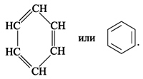

2. С₆H₅ – CH₃ – толуол (метилбензол)
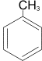

3. С₆H₅ – CH=СH₂ – стирол (винилбензол)
4. Ксилол (орто-, пара- , мета-ксилол)
МНОГОЯДЕРНЫЕ (КОНДЕНСИРОВАННЫЕ)
1. Нафталин
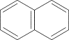

2. Антрацен
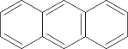
2. Строение ароматических углеводородов:

SP² –гибридизация:
1. Плоское тригональное строение
2. Угол – HCH - 120°
3. Связи σ, π
4. В бензоле нет простых и двойных связей, под влиянием единой π – электронной системы расстояние между центрами атомов углерода становится одинаковым – 0,139 нм, все связи полуторные

Первую структурную формулу бензола предложил в 1865 г. немецкий химик Ф.А.Кекуле:
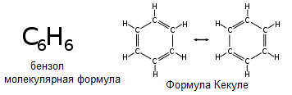

Атомы С в молекуле бензола образуют правильный плоский шестиугольник, хотя часто его рисуют вытянутым.
Приведенная формула правильно отражает равноценность шести атомов С, однако не объясняет ряд особых свойств бензола. Например, несмотря на ненасыщенность, он не проявляет склонности к реакциям присоединения: не обесцвечивает бромную воду и раствор перманганата калия, т.е. ему не свойственны типичные для непредельных соединений качественные реакции.
В структурной формуле Кекуле – три одинарные и три двойные чередующиеся углерод-углеродные связи. Но такое изображение не передает истинного строения молекулы. В действительности углерод-углеродные связи в бензоле равноценны. Это объясняется электронным строением его молекулы.
Каждый атом С в молекуле бензола находится в состоянии sp²-гибридизации. Он связан с двумя соседними атомами С и атомом Н тремя σ -связями. В результате образуется плоский шестиугольник, где все шесть атомов С и все σ -связи С–С и С–Н лежат в одной плоскости (угол между связями С–С равен 120º).

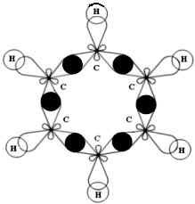
Рис. Схема образования -связей в молекуле бензола.

Третья p-орбиталь атома углерода не участвует в гибридизации. Она имеет форму гантели и ориентирована перпендикулярно плоскости бензольного кольца. Такие p-орбитали соседних атомов С перекрываются над и под плоскостью кольца.

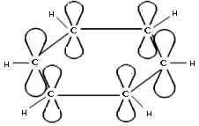
Рис. Негибридные 2p-орбитали углерода в молекуле бензола

В результате шесть p-электронов (всех шести атомов С) образуют общее π -электронное облако и единую химическую связь для всех атомов С.

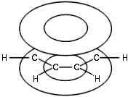
Рис. Молекула бензола. Расположение π -электронного облака

π -Электронное облако обусловливает сокращение расстояния между атомами С.
В молекуле бензола они одинаковы и равны 0,139 нм. В случае простой и двойной связи эти расстояния составили бы соответственно 0,154 и 0,134 нм. Значит, в молекуле бензола нет чередования простых и двойных связей, а существует особая связь – “полуторная” – промежуточная между простой и двойной, так называемая ароматическая связь. Чтобы показать равномерное распределение p-электронного облака в молекуле бензола, корректнее изображать ее в виде правильного шестиугольника с окружностью внутри (окружность символизирует равноценность связей между атомами С):

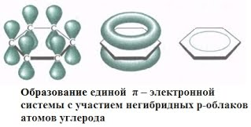

3. Изомерия, номенклатура

Изомерия обусловлена изомерией углеродного скелета имеющихся радикалов и их взаимным положением в бензольном кольце. Положение двух заместителей указывают с помощью приставок: орто- (о-), если они находятся у соседних углеродных атомов (положение 1, 2-), мета- (м-) для разделенных одним атомом углерода (1, 3-) и пара- (п-) для находящихся напротив друг друга (1, 4-).
Например, для диметилбензола (ксилола):

орто-ксилол (1,2-диметилбензол)
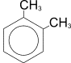
мета-ксилол (1,3-диметилбензол)
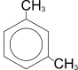
пара-ксилол (1,4-диметилбензол)
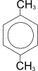
Радикалы ароматических углеводородов называют арильными радикалами. Радикал С₆Н₅ — называется фенил.
Физические свойства
Бензол и его ближайшие гомологи – бесцветные жидкости со специфическим запахом. Ароматические углеводороды легче воды и в ней не растворяются, однако легко растворяются в органических растворителях – спирте, эфире, ацетоне.
Бензол и его гомологи сами являются хорошими растворителями для многих органических веществ. Все арены горят коптящим пламенем ввиду высокого содержания углерода в их молекулах.
Физические свойства некоторых аренов представлены в таблице.
Таблица. Физические свойства некоторых аренов
Название | Формула | t°.пл.,  °C | t°.кип.,  °C
Бензол | C₆H₆ | +5,5 | 80,1
Толуол (метилбензол) | С₆Н₅СH₃ | -95,0 | 110,6
Этилбензол | С₆Н₅С₂H₅ | -95,0 | 136,2
Ксилол (диметилбензол) | С₆Н₄(СH₃)₂
орто- |  | -25,18 | 144,41
мета- |  | -47,87 | 139,10
пара- |  | 13,26 | 138,35
Пропилбензол | С₆Н₅(CH₂)₂CH₃ | -99,0 | 159,20
Кумол (изопропилбензол) | C₆H₅CH(CH₃)₂ | -96,0 | 152,39
Стирол (винилбензол) | С₆Н₅CH=СН₂ | -30,6 | 145,2

Бензол – легкокипящая (t_{кип} = 80,1°С), бесцветная жидкость, не растворяется в воде
Внимание! Бензол – яд, действует на почки, изменяет формулу крови (при длительном воздействии), может нарушать структуру хромосом.
Большинство ароматических углеводородов опасны для жизни, токсичны.

Химические свойства бензола и его гомологов
Химические свойства аренов
I. РЕАКЦИИ ОКИСЛЕНИЯ
1. Горение (коптящее пламя):
2C₆H₆ + 15O₂ ^{t} → 12CO₂ + 6H₂O + Q
2. Бензол при обычных условиях не обесцвечивает бромную воду и водный раствор марганцовки
3. Гомологи бензола окисляются перманганатом калия (обесцвечивают марганцовку):
А) в кислой среде до бензойной кислоты
При действии на гомологи бензола перманганата калия и других сильных окислителей боковые цепи окисляются. Какой бы сложной ни была цепь заместителя, она разрушается, за исключением a -атома углерода, который окисляется в карбоксильную группу.
Гомологи бензола с одной боковой цепью дают бензойную кислоту:
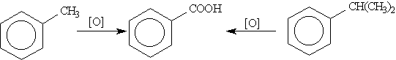

Гомологи, содержащие две боковые цепи, дают двухосновные кислоты:
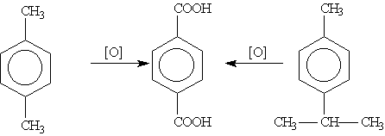
5C₆H₅-C₂H₅ + 12KMnO₄ + 18H₂SO₄ → 5C₆H₅COOH + 5CO₂ + 6K₂SO₄ + 12MnSO₄+28H₂O
5C₆H₅-CH₃ + 6KMnO₄ + 9H₂SO₄ → 5C₆H₅COOH + 3K₂SO₄ + 6MnSO₄ +14H₂O
Упрощённо:
C₆H₅-CH₃ + 3O ^{KMnO4} → C₆H₅COOH + H₂O
Б) в нейтральной и слабощелочной до солей бензойной кислоты
C₆H₅-CH₃ + 2KMnO₄ → C₆H₅COOК + KОН + 2MnO₂ + H₂O
II. РЕАКЦИИ ПРИСОЕДИНЕНИЯ (труднее, чем у алкенов)
1. Галогенирование
C₆H₆ +3Cl₂ ^{hν} → C₆H₆Cl₆ (гексахлорциклогексан - гексахлоран)
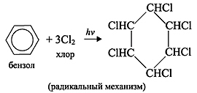
2. Гидрирование
C₆H₆ + 3H₂ ^{t,Pt или Ni} → C₆H₁₂ (циклогексан)
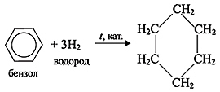
3. Полимеризация
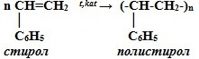

III. РЕАКЦИИ ЗАМЕЩЕНИЯ – ионный механизм (легче, чем у алканов)
1. Галогенирование -
a) бензола
C₆H₆ + Cl₂ ^{AlCl3}→ C₆H₅-Cl + HCl (хлорбензол)
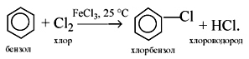
C₆H₆ + 6Cl₂ ^{t ,AlCl3}→ C₆Cl₆ + 6HCl (гексахлорбензол)
C₆H₆ + Br₂ ^{t,FeCl3}→ C₆H₅-Br + HBr (бромбензол)
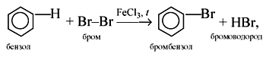
б) гомологов бензола при облучении или нагревании
По химическим свойствам алкильные радикалы подобны алканам. Атомы водорода в них замещаются на галоген по свободно-радикальному механизму. Поэтому в отсутствие катализатора при нагревании или УФ-облучении идет радикальная реакция замещения в боковой цепи. Влияние бензольного кольца на алкильные заместители приводит к тому, что замещается всегда атом водорода у атома углерода, непосредственно связанного с бензольным кольцом (a -атома углерода).
1) C₆H₅-CH₃ + Cl₂ ^{hν} → C₆H₅-CH₂-Cl + HCl
2)
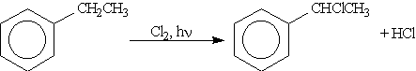
в) гомологов бензола в присутствии катализатора
C₆H₅-CH₃ + Cl₂ ^{AlCl3}→ (смесь орта, пара производных) + HCl
2. Нитрование (с азотной кислотой)
C₆H₆ + HO-NO₂ ^{t, H2SO4}→ C₆H₅-NO₂ + H₂O
нитробензол - запах миндаля!
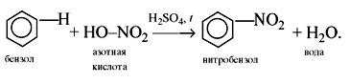
C₆H₅-CH₃ + 3HO-NO₂ ^{t, H2SO4}→ СH₃-C₆H₂(NO₂)₃ + 3H₂O
2,4,6-тринитротолуол (тол, тротил)
ВИДЕО-ОПЫТЫ
Изучение физических свойств бензола
Горение бензола
Изучение отношения бензола к бромной воде и раствору перманганата калия
Бромирование бензола
Нитрование бензола
Хлорирование бензола (получение гексахлорана)

